СОВЕТ НАРОДНЫХ ДЕПУТАТОВ

ЖУРАВСКОГО СЕЛЬСКОГО ПОСЕЛЕНИЯ

КАНТЕМИРОВСКОГО МУНИЦИПАЛЬНОГО РАЙОНА

ВОРОНЕЖСКОЙ ОБЛАСТИ

РЕШЕНИЕ

Совета народных депутатов Журавского сельского поселения Кантемировского муниципального района

№ 160 от 09.06.2023 года

с. Журавка

О проекте решения Совета народных

депутатов Журавского сельского поселения

Кантемировского муниципального района

Воронежской области «О внесении изменений

и дополнений в решение Совета народных депутатов

от 03.07.2018 № 162 «Об утверждении Правил

благоустройства территории Журавского сельского

поселения Кантемировского муниципального района»

В целях приведения в соответствие с действующим законодательством нормативно-правовых актов Журавского сельского поселения Кантемировского муниципального района, в целях обеспечения благоустройства территории Журавского сельского поселения, Совет народных депутатов Журавского сельского поселения Кантемировского муниципального района

РЕШИЛ:

1. Принять проект решения «О внесении изменений и дополнений в решение Совета народных депутатов от 03.07.2018 № 162 «Об утверждении Правил благоустройства территории Журавского сельского поселения Кантемировского муниципального района» согласно приложения.

2. Опубликовать текст проекта решения «О внесении изменений и дополнений в решение Совета народных депутатов от 03.07.2018 № 162 «Об утверждении Правил благоустройства территории Журавского сельского поселения Кантемировского муниципального района» в Вестнике муниципальных правовых актов Журавского сельского поселения Кантемировского муниципального района Воронежской области для его обсуждения населением.

3. Назначить проведение публичных слушаний по проекту решения «О внесении изменений и дополнений в решение Совета народных депутатов от 03.07.2018 № 162 «Об утверждении Правил благоустройства территории Журавского сельского поселения Кантемировского муниципального района» на 10.07.2023 года в 11 часов в помещении администрации Журавского сельского поселения Кантемировского муниципального района Воронежской области.

4. Поручить организацию и проведение публичных слушаний по проекту решения «О внесении изменений и дополнений в решение Совета народных депутатов от 03.07.2018 № 162 «Об утверждении Правил благоустройства территории Журавского сельского поселения Кантемировского муниципального района»

Рабочей группе в составе:

Каплиев Р.В. – глава Журавского сельского поселения Кантемировского муниципального района;

Лапшина Т.Д. - ведущий специалист администрации Журавского сельского поселения Кантемировского муниципального района;

Певченко Н.Ю. - инспектор администрации Журавского сельского поселения Кантемировского муниципального района;

Гузева Г.Л.- депутат Совета народных депутатов Журавского сельского поселения Кантемировского муниципального района.;

5. Рабочей группе обеспечить рассмотрение поступивших замечаний и предложений.

6. Регистрация граждан, желающих принять участие в публичных слушаниях, производится до 07.07.2023 года. Контактный телефон для регистрации 40-908, в рабочие дни с 8 до 16 часов.

7. Заключение о результатах публичных слушаний опубликовать в Вестнике муниципальных правовых актов Журавского сельского поселения Кантемировского муниципального района Воронежской области.

Глава Журавского сельского поселения Р.В.Каплиев

Председатель Совета народных депутатов

Журавского сельского поселения А.Е.Бенда

Приложение

к решению Совета народных депутатов

Журавского сельского поселения

Кантемировского муниципального района

от 09.06.2023 г. № 160

ПРОЕКТ

СОВЕТ НАРОДНЫХ ДЕПУТАТОВ

ЖУРАВСКОГО СЕЛЬСКОГО ПОСЕЛЕНИЯ

КАНТЕМИРОВСКОГО МУНИЦИПАЛЬНОГО РАЙОНА

ВОРОНЕЖСКОЙ ОБЛАСТИ

РЕШЕНИЕ

от _________________ № ____

с. Журавка

О внесении изменений в решение Совета народных депутатов Журавского сельского поселения Кантемировского муниципального района Воронежской области от 03.07.2018 года № 162 «Об утверждении Правил благоустройства территории Журавского сельского поселения Кантемировского муниципального района»

В целях приведения в соответствие с действующим законодательством нормативно-правовых актов Журавского сельского поселения Кантемировского муниципального района Воронежской области, руководствуясь письмом Департамента жилищно-коммунального хозяйства и энергетики Воронежской области от 15.12.2022 № 65-11/8258 «О внесении изменений в правила благоустройства», протестом прокуратуры Кантемировского района от 31.03.2023 № 2-1-2023, протестом прокуратуры Кантемировского района от 30.05.2023г. № 2-1-2023, в целях обеспечения благоустройства территории Журавского сельского поселения Кантемировского муниципального района Воронежской области Совет народных депутатов Журавского сельского поселения Кантемировского муниципального района Воронежской области р е ш и л:

1. Внести в решение Совета народных депутатов Журавского сельского поселения Кантемировского муниципального района Воронежской области от 03.07.2018 года № 162 «Об утверждении Правил благоустройства территории Журавского сельского поселения Кантемировского муниципального района» следующие изменения:

1.1. Дополнить пункт 4.3. Правил благоустройства территории Журавского сельского поселения подпунктами 4.3.2.1.; 4.3.2.2.; 4.3.6.2. следующего содержания:

«4.3.2.1. Контейнеры рекомендуется устанавливать одного типа (металлические либо пластиковые) в зависимости от типа специализированной техники, используемой для вывоза ТКО.

4.3.2.2. При осуществлении на контейнерной площадке раздельного накопления отходов на всех контейнерах необходимо разместить информацию о видах ТКО, подлежащих накоплению на данной контейнерной площадке, в виде информационных табличек размера 60 х 40 см, 50 х 27 см, 60 х 40 см +/- 5 см от размера табличек согласно макетам № 1, 2, 3 соответственно.

Макет N 1

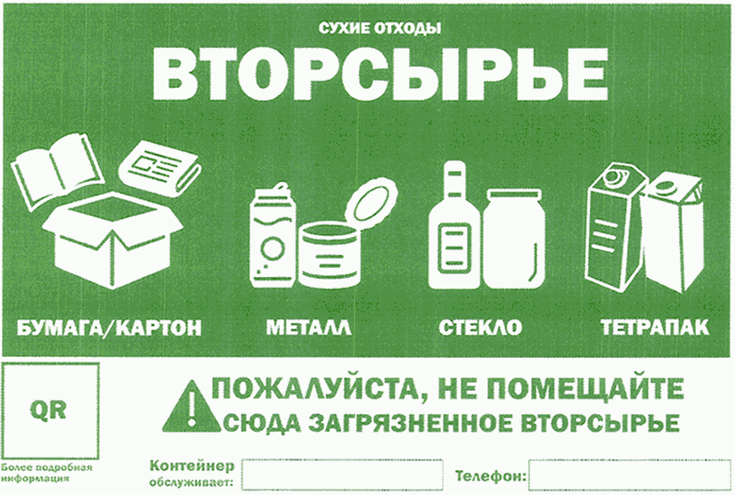

Макет N 2

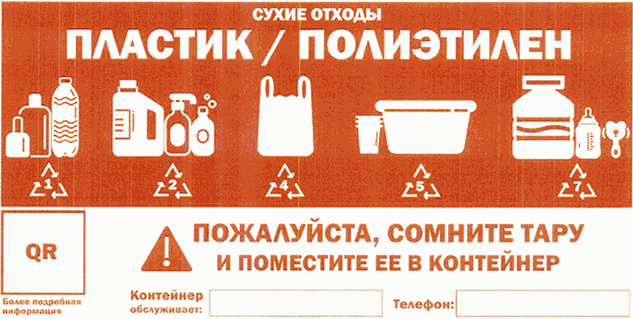

Макет N 3

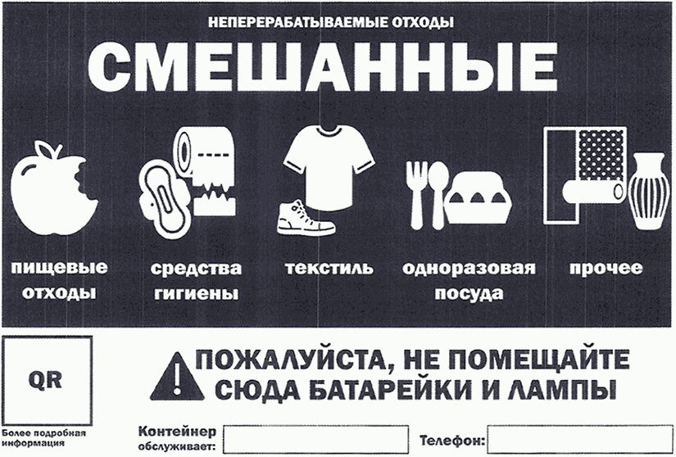

4.3.6.2. Не допускается складирование на площадках для складирования КГО отходов, образующихся в процессе содержания зеленых насаждений (ветки, листва, древесные остатки), строительства и капитального ремонта объектов.».

1.2. Абзац 1 пункта 10.2 Правил изложить в следующей редакции:

«10.2. Виды работ по капитальному ремонту, ремонту, содержанию объектов благоустройства, относящихся к составу объектов улично-дорожной сети, определены Классификацией работ по капитальному ремонту, ремонту и содержанию автомобильных дорог, утвержденной приказом Министерства транспорта Российской Федерации от 16 ноября 2012 г. № 402 «Об утверждении Классификации работ по капитальному ремонту, ремонту и содержанию автомобильных дорог».».

2. Решение Совета народных депутатов Журавского сельского поселения Кантемировского муниципального района Воронежской области от 06.04.2023 года № 154 «О проекте решения Совета народных депутатов Журавского сельского поселения Кантемировского муниципального района Воронежской области «О внесении изменений и дополнений в решение Совета народных депутатов от 03.07.2018 № 162 «Об утверждении Правил благоустройства территории Журавского сельского поселения Кантемировского муниципального района» - отменить.

2. Опубликовать настоящее решение в Вестнике муниципальных правовых актов Журавского сельского поселения Кантемировского муниципального района Воронежской области.

|  |  |  |
| --- | --- | --- |
| Глава Журавского сельского поселения |  | Р.В.Каплиев |

|  |  |  |
| --- | --- | --- |
| Председатель Совета народных депутатов Журавского сельского поселения |  | А.Е.Бенда |